**CAPITULO 4**

**4. INDICES Y OBJETIVOS DE MPT EN MANTENIMIENTO**

**4.1Medición de los Indices Involucrados.**

**El Departamento de Mantenimiento de la Planta de Detergentes, medirá la aplicación mediante indicadores determinados en un formato, que reflejen la labor que viene cumpliendo, éstos serán: Producción, Calidad, Costos, Distribución, Seguridad, Moral.**

**Vale mencionar, que la visión del Departamento de Mantenimiento es la de ser reconocido como el mejor proveedor de servicios de la Compañía, garantizando el más alto índice de confiabilidad de los equipos y al más bajo costo correspondiente.**

**La interpretación de este formato es de la siguiente manera:**

**Los círculos que están en la parte superior indican cuán bien, se está haciendo la gestión. El color verde, indica que estamos por buen camino; mientras, que el color rojo, nos pone en alerta porque no estamos cumpliendo con este indicador.**

**La letra P (Production), Q (Quality), C (Cost), D (Delivery), S (Security), M (Moral) nos indica el tipo de indicador que hacemos mención.**

**La flecha nos dice si los objetivos planteados son en sentido creciente o decreciente.**

**Las pirámides con sus tres niveles hacen referencia a quiénes son los responsables del cumplimiento de ese indicador. La superior es para la Gerencia, la intermedia es para la Coordinación y la inferior es para el Grupo de Operación.**

**Cabe mencionar, que cada indicador tiene su Benchmarking que es nuestra referencia hacia el mejoramiento continuo.**

**4.2 Cómo llegaremos al objetivo: Cero Averías.**

* 1. **Las cinco medidas de lucha para alcanzar el Cero Averías.**

**Para alcanzar el Cero Averías se aplicará las siguientes medidas:**

1. **Establecimiento de las Condiciones Básicas.**

**La limpieza, la lubricación y el reapriete son condiciones considerables básicas para la operación adecuada del equipo.**

1. **Limpieza de los equipos. Eliminar la fuente de contaminación de la deterioración.**
2. **Lubricación. Identificación de los puntos de lubricación. Revisar los procedimientos de lubricación. Estandarización de los lubricantes.**
3. **Reapriete. Establecer medidas para luchar contra la soltura. Inspección de los elementos de fijación.**
4. **Estandarización. Establecer estándares de limpieza, inspección y lubricación.**

**Las averías son, en general, causadas por degeneración decurrente del uso del equipo, sin obedecer a las condiciones básicas de funcionamiento.**

1. **Cumplimiento de las Condiciones de Uso.**
2. **Operación. El equipo debe será operado dentro de los límites de capacidad y de carga, que son definidos previamente en la fase de proyecto.**

**Respetando estos límites, queda reducida la posibilidad de averías, garantizando vida más larga al equipo.**

**Parámetros de funcionamiento del equipo que deberán ser respetados: voltaje, frecuencia, amperaje, rotación, temperatura, presión, fuerza, etc.**

1. **Estandarización. Se debe estandarizar los procedimientos de operación del comienzo al fin del proceso productivo. Elaborar los manuales. Implementar las hojas de operación.**
2. **Estandarización y mejoramiento. Se debe realizar la estandarización y el mejoramiento de los puntos de ajuste y reglaje.**
3. **Restauración de los Puntos Deteriorados.**

**Cuando se obedecen a todas las condiciones, tanto las básicas como las operacionales, el equipo puede sufrir deterioración a lo largo del tiempo. Es necesario detectar las partes deterioradas del equipo, realizar restauraciones y traerlas a las condiciones originales.**

**El procedimiento de inspección, de testes y de mantenimientos periódicos debe ser ejecutado adecuadamente, tanto para la recuperación del equipo como para que sus condiciones originales sean mantenidas.**

**Detección o previsión:**

1. **Inspección. Se debe inspeccionar a través de los cinco sentidos. Proceso. Equipo.**
2. **Estandarización. Preparación de un estándar para inspecciones diarias.**
3. **Procedimientos. Se deben elaborar procedimientos para inspecciones, teste y cambios.**
4. **Cambios. Establecer límites para cambios (Ej.: filtro)**
5. **Detección. Establecer criterios para descubrir señales de anomalías.**
6. **Previsión. Establecer parámetros para previsión de deterioración y métodos de medición / evaluación.**

**Restauración y prevención:**

1. **Prioridad de las actividades de mantenimiento. Establecer el criterio de evaluación A, B, C de los equipos.**
2. **Establecer el registro y el histórico del mantenimiento de los equipos. Optimizar la periodicidad del mantenimiento.**
3. **Estandarizar las inspecciones con desmonte de los equipos. Programación anual. Introducción del sistema de control de datos de los equipos (electrónico).**
4. **Estandarizar los métodos de desmontaje, medición, substitución y montaje.**
5. **Mejoramiento en el procedimiento operacional para inspección, cambios y reparos.**
6. **Establecer criterios para almacenaje, centralización, control de existencias para piezas de repuesto.**
7. **Establecer sistema de control para dibujos y documentos. Centralización. Facilidad en el acceso.**
8. **Solución para las Deficiencias del Proyecto.**

**Con la adopción de las tres medidas citadas anteriormente, las averías pueden continuar ocurriendo debido a las deficiencias del propio proyecto de equipo.**

**Muchas de estas deficiencias, son decurrentes de capacitación técnica insuficiente para correcta especificación en la fase de proyecto o de la fabricación del equipo – estos fallos deben ser marcados y sanados, evitando que se repitan en futuros proyectos.**

1. **Medidas para aumentar la resistencia, de modo a ampliar la vida útil. Equipo (Ej.: Tipo de material, resistencia, estructura). Ambiente (Ej.: Pesquisa de anticorrosivos, materiales de revestimiento). Proceso (Ej.: Sobrecarga)**
2. **Medidas contra reincidencia y prevención de accidentes.**
3. **Evolución de la Capacitación Técnica.**

**Como la ejecución de las etapas anteriores es realizada por el personal, no se pueden esperar resultados satisfactorios si éstos no poseen los conocimientos necesarios para desempeñar estas tareas.**

**Es imprescindible, por lo tanto, que tanto el personal de operación como el personal de mantenimiento posean conocimientos técnicos y reciban entrenamientos específicos sobre la metodología. Esto es se los capacita en la conducción de tareas, tales como de: análisis de las causas de error de operación y reparos, bloqueo con medidas correctivas adecuadas, conducción de diagnósticos apropiados, mejoramiento en las herramientas, mejoramiento en los sistemas de controles, estandarización de procedimientos, etc.**

**Operación correcta:**

1. **Establecer manuales operacionales (Ajuste, control visual, instrumentos de medición).**
2. **Análisis de las causas de las operaciones inadecuadas y bloqueo contra reincidencia.**
3. **Medida avisando la operación contra distracciones – operación segura. Mejoramientos para acceso al botón de emergencia. Actividades de prevención del peligro.**

**Mantenimiento correcto:**

1. **Establecer la prevención de errores del mantenimiento. Análisis de fallos (reincidencia). Mejoramiento de los procedimientos de mantenimiento. Estandarización / utilización común de las piezas de repuesto.**
2. **Evolución de la capacidad de la supervisión. Prevención contra errores. Elaboración de procedimientos.**
3. **Prevención contra errores en el comienzo de operación de los equipos (Start-up). Estandarización. Lista de verificación.**

**4.3. Etapas del Mantenimiento Planificado aplicado en la Planta de Detergentes.**

**4.3.1 Evaluar el equipo y comprender la situación actual.**

1. **ESTUDIO DE LA SITUACIÓN – Indice de averías y paradas, Nº de casos, intensidad, MTBF, costos de mantenimiento, mantenimiento después de avería y otros en un periodo de tres meses.**

**Para determinar el Overall Gaps (ver Figura 4.1), el grupo ocupacional de alta gerencia de la Planta de Detergentes (ver Figura 4.2), realizó una Autoevaluación en los siguiente items: Políticas y Estrategias, Seguridad e Higiene Ambiental, Mantenimiento Planeado, Administración Temprana, Mejora Enfocada, Mantenimiento de la Calidad, 5 S, Entrenamiento y Capacitación, Administración y Mantenimiento Autónomo; y, como resultado de este análisis se idéntico como uno de los puntos críticos a mantenimiento planeado, resolviendo aplicar las correspondientes estrategias para optimizar el manejo del departamento de mantenimiento de la planta bajo la metodología MPT.**

# Overall Gaps

**Site: PLANTA DE DETERGENTES**

0

20

40

60

80

100

120

140

**Policy & Strategy**

**OSHE**

**Effective Maintenance**

**Early Management**

**Focussed Improvement**

**Quality Maintenance**

**5S**

**Training & Development**

**Administration**

**AM Steps 1-3**

**AM Steps 4&5**

**AM Steps 6&7**

Latest

Special

Excellence

Consistency

**Figura 4.1. Overall Gaps de la Planta de Detergentes**

**B) Estructuración del Mantenimiento**

**Víctor Abad**

**Líder**

**José Pérez**

**Facilitador**

Autoclave

Soplado Materias Primas

Photobleach

Slurrymaking

Wilson Chávez

Cirilo Cedeño

Alex Pérez

Efraín Dañin

Edgar Vivanco

Walter Jarrin

Dario Villon

Post Dosing

Spraydrying

Luis Crespo

Raúl Quintero

Sulforex

CALDEROS

Luis Romero

Desechos-Potabilizador

Efluentes

Hugo Ortiz

Bodega Mat. Primas y Repuestos

Jabones

Miguel Molina

Francisco Campoverde

Servicios Comunes

Nelson Chala

Barras

Xavier Cedeño

**EQUIPO PILOTO**

**BOSCH**

Envasadoras Triangles

Envasadoras

Hamac

**Antonio**

**Matute**

**(Mecánico)**

**Marcelo**

**Vicuña**

**(Eléctrico)**

Octavio Páez

Xavier González

**Frank**

**López**



Luis Sánchez

**Figura 4.2. Estructura Organizacional de Mantenimiento Planificado**

1. **ENTRENAMIENTO:**

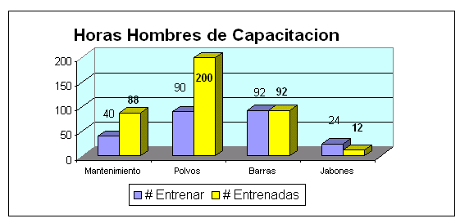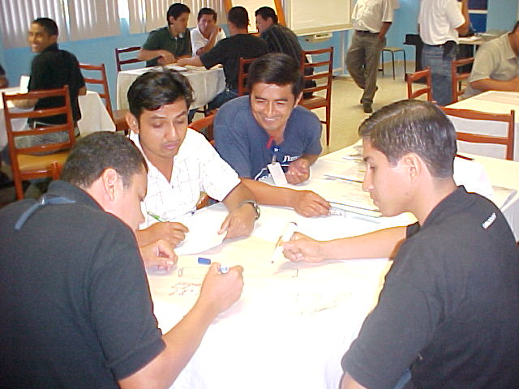

**Figura 4.3. Entrenamiento y Capacitación.**

**Una vez ejecutado el Plan de entrenamiento y capacitación dirigido a los grupos ocupacionales de mantenimiento y producción de la Planta de Detergentes (ver Figura 4.3), cuya duración fue de 288 horas /hombre, luego de impartir todos los conocimientos específicos sobre la metodología del Mantenimiento Productivo Total, se concluyo determinando e identificando las principales actividades componentes del Master Plan (ver Tabla 1), el Registro de Equipos; y , a través de la Matriz de Criticidad (ver Figura 4.5) se determinó el grado de criticidad de los sistemas, máquinas y equipos componentes del proceso productivo de detergentes, los mismos que se grafican en la Figura 4.4 y Tabla 2 y su aplicación del mantenimiento por criticidad en la Tabla 3.**

**D) MASTER PLAN**

**Tabla 1**

**MASTER PLAN**

|  |  |  |
| --- | --- | --- |
| **ACTIVIDADES RELEVANTES DEL MASTER PLAN** | | |
| **ACTIVIDAD:** | **CUMPLIMIENTO:** | **FECHA:** |
| **Actualización de data sheet de instrumentación.** | **100%** | **Q3** |
| **Revisión de Instrumentación de lo requerido VS existente.** | **20%** | **Q3** |
| **Levantamiento de la hoja de vida de los motores.** | **60%** | **Q2** |
| **Revalidación de cálculos de criticidad, método regional.** | **10%** | **Q2** |
| **Implementación del Sistema de Mantenimiento Predictivo.** | **10%** | **Q4** |
| **Elaboración de Planes Visuales por áreas de procesos.** | **10%** | **Q2** |
| **Levantamiento de despiece visual de maquinaria de la planta.** | **30%** | **Q3** |

1. **CRITICIDAD A, B Y C**

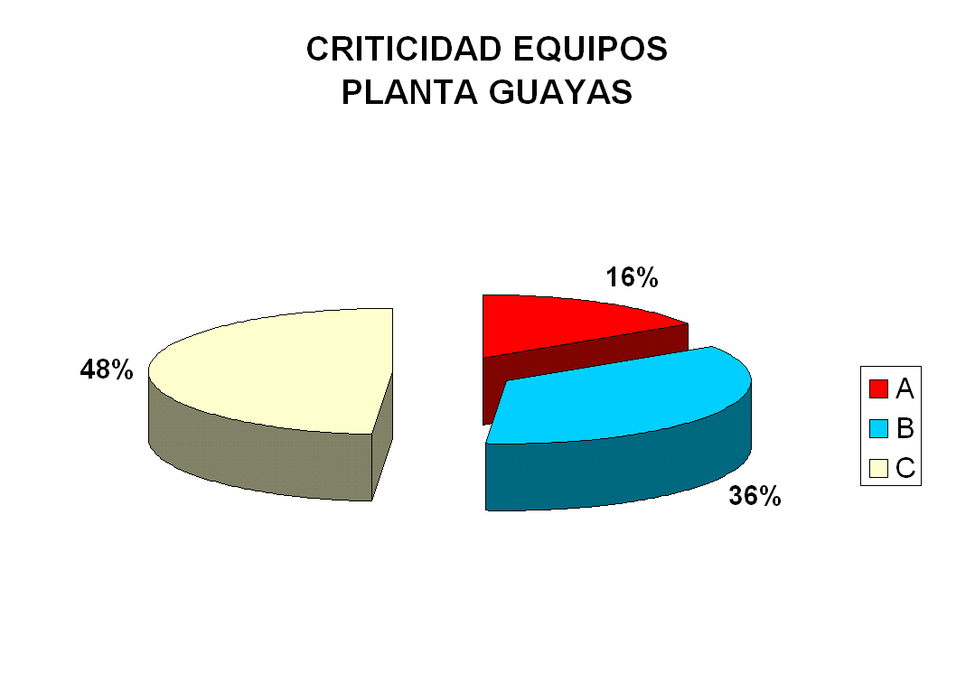

**Figura 4.4. Porcentajes de Criticidad de los Equipos de Planta.**

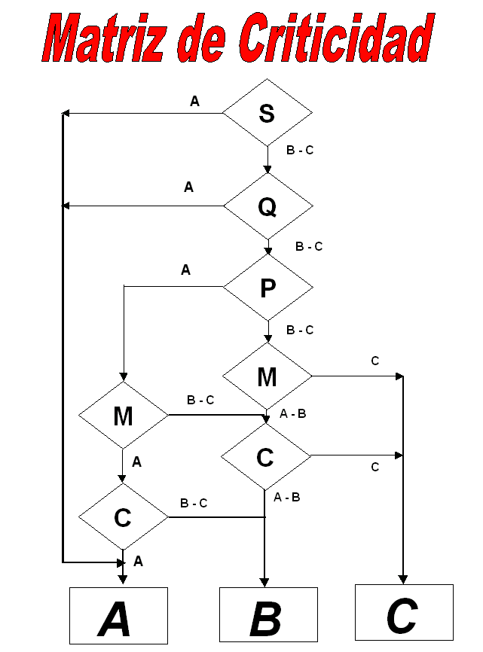

**Figura 4.5. Matriz de Criticidad.**

**Tabla 2**

**LISTADO DE EQUIPOS POR SU CRITICIDAD**

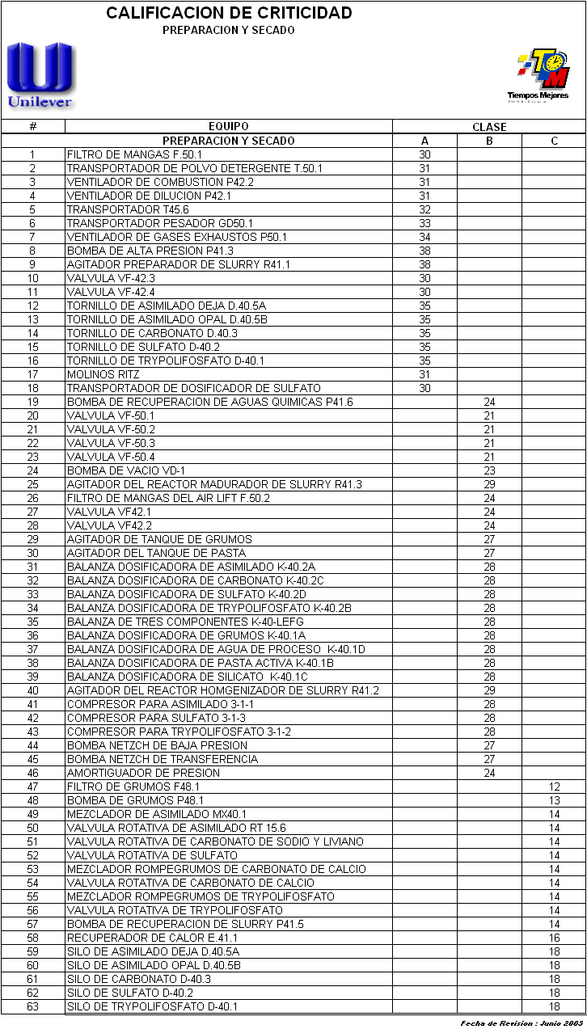

1. **ESTABLECIMIENTO DE PRIORIDADES DE LAS AVERÍAS/FALLOS – NIVELES DE AVERÍA**

**Tabla 3**

**APLICACIÓN DEL MANTENIMIENTO POR CRITICIDAD**

|  |  |  |
| --- | --- | --- |
| **No.** | **Clase de Mantenimiento:** | **Mantenimiento** |
| **01** | **Clase “A”** | **Mantenimiento Predictivo** |
| **02** | **Clase “B”** | **Mantenimiento Preventivo** |
| **03** | **Clase “C”** | **Mantenimiento Correctivo** |

**I) INDICADORES DE MANTENIMIENTO**

**Los indicadores de mantenimiento se determinaron, luego de haber recopilado la información diaria recolectada mediante la Hoja de Registro de Tiempos Perdidos, donde se registra: Las Perdidas Planeadas, Perdidas por Paradas, Perdidas por Rendimiento y Perdidas por Defectos de parte de los operadores de las diferentes subáreas del proceso de producción de detergentes, información que una vez procesada se resumen en los índices: Tiempos Medios entre Fallas (MTBF), Tiempo Medio entre Reparaciones (MTTR), Costo de Mantenimiento CRV (%), Costo de Mantenimiento y el Número Total de Fallas > a 10 minutos, graficados en las Figuras 4.6 a, 4.6 b, 4.6 c, 4.6 d y 4.6 e.**

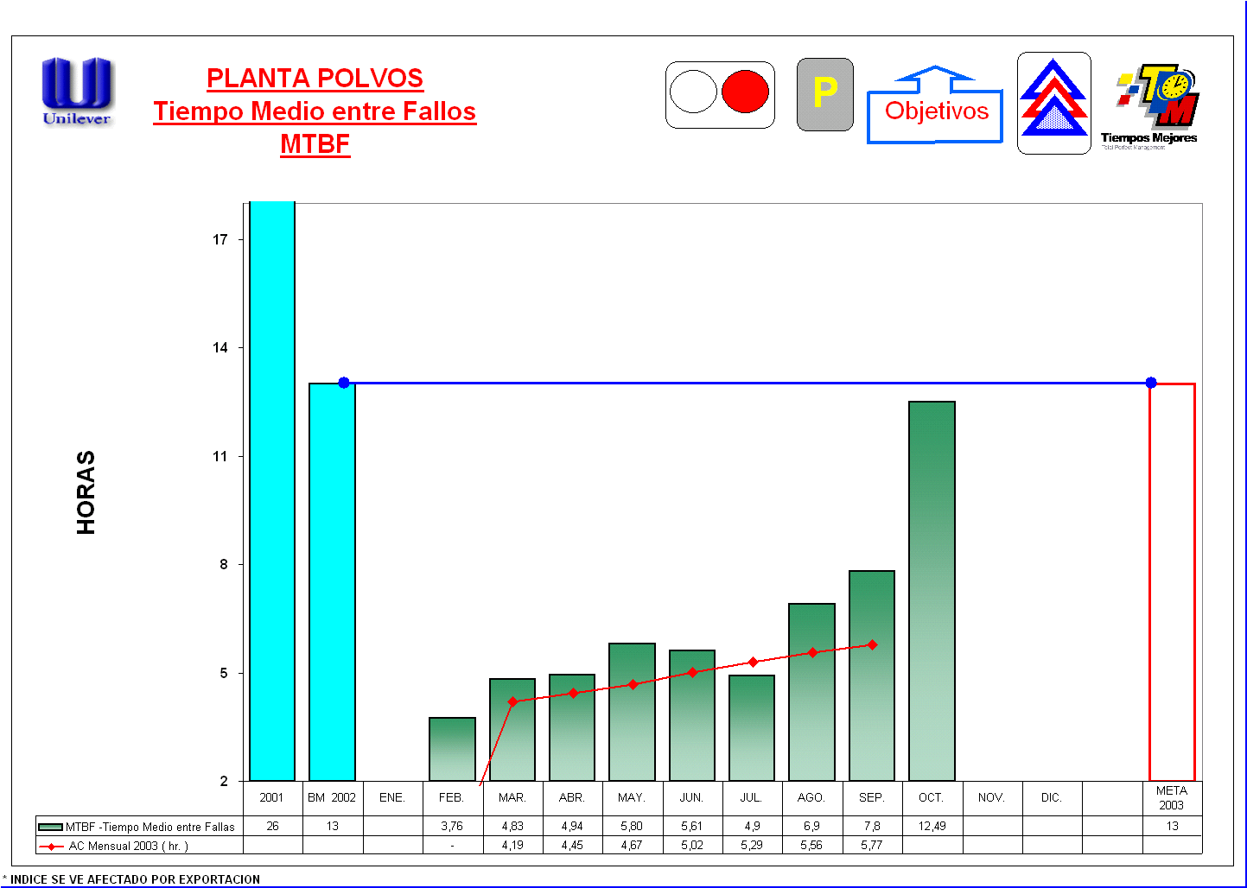

**Figura 4.6 a. Tiempo medio entre fallas (MTBF).**

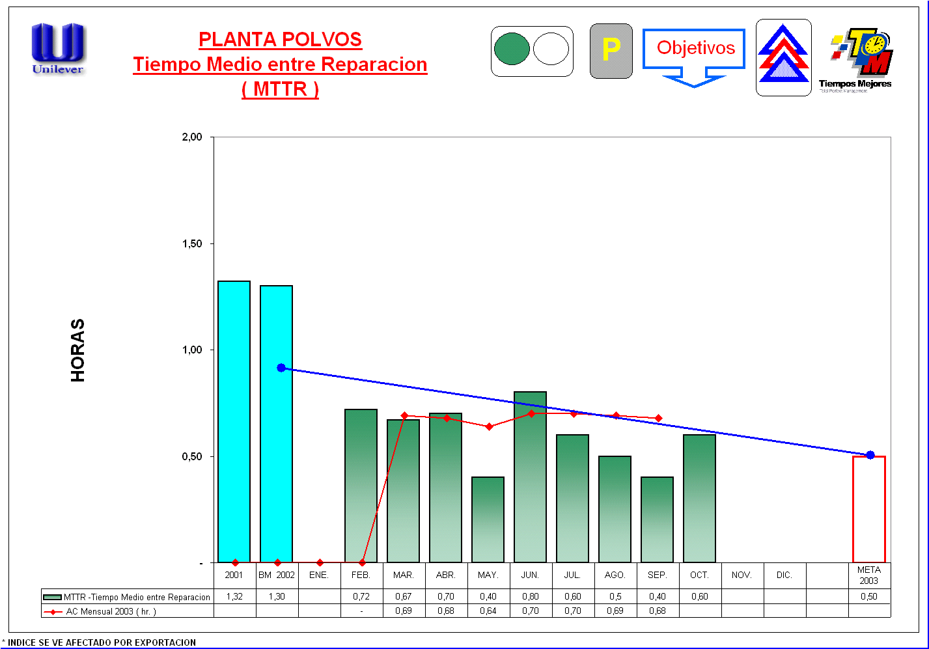

**Figura 4.6 b. Tiempo medio entre reparaciones (MTTR).**

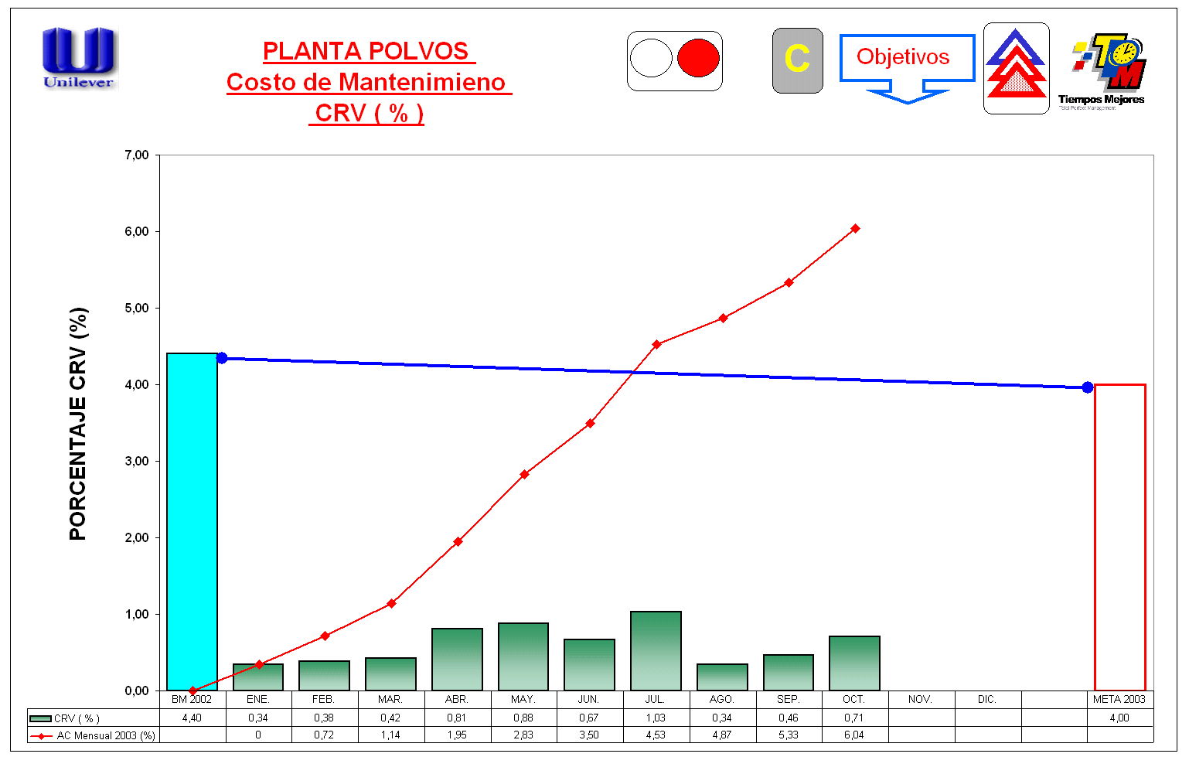

**Figura 4.6 c. Costo de Mantenimiento CRV (%).**

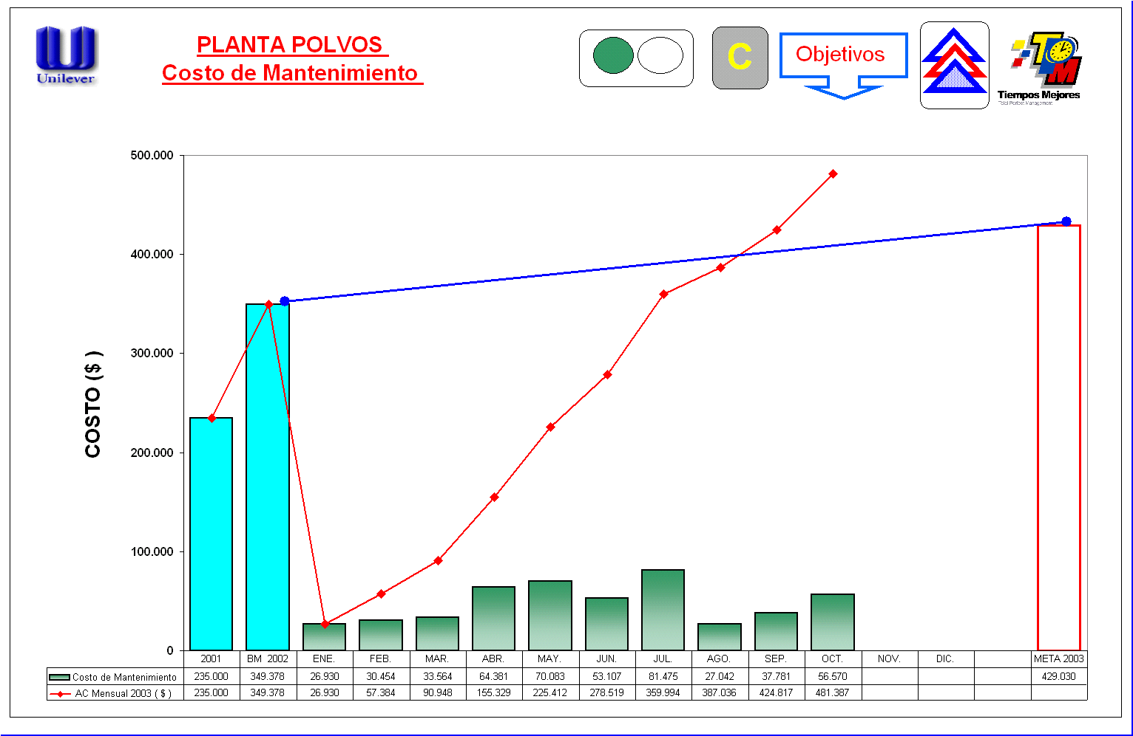

**Figura 4.6 d. Costo de Mantenimiento.**

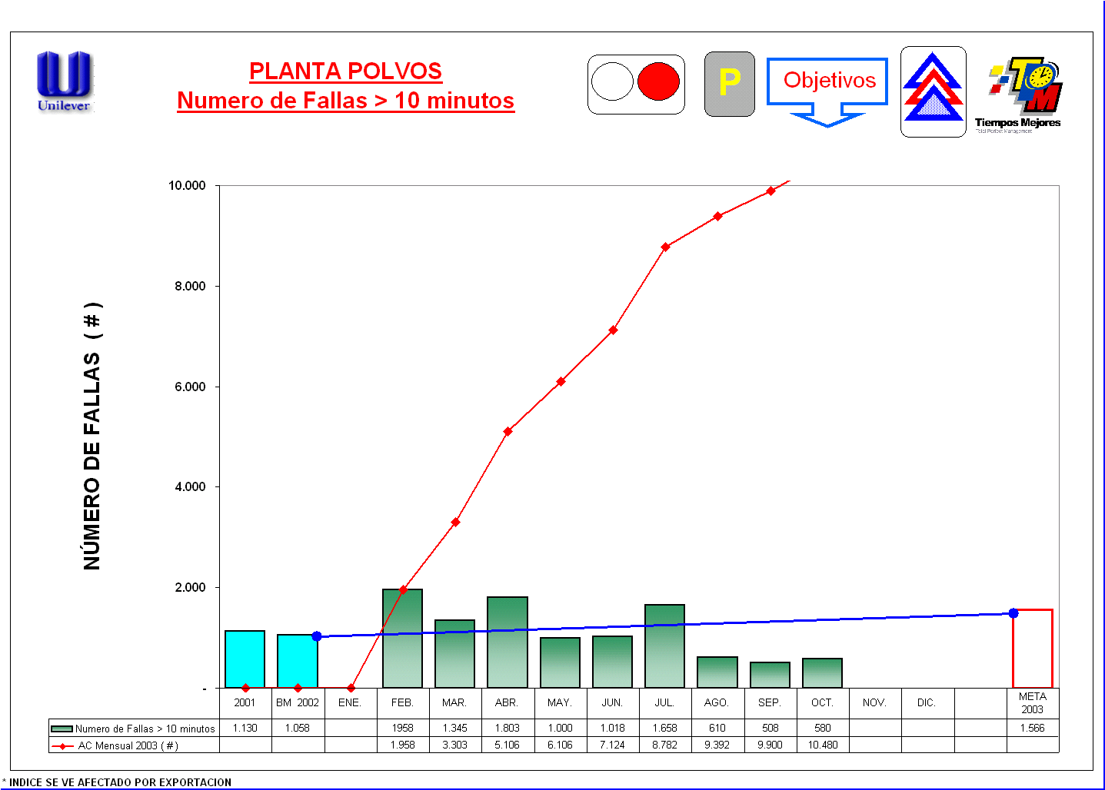

**Figura 4.6 e. Número de Fallas > 10 minutos.**

* + 1. **Restaurar las condiciones ideales**

1. **Luego de realizar el estudio de criticidad de los equipos y determinar el número de fallas mayores a 10 minutos, el tiempo medio entre fallas, el tiempo medio entre reparaciones, el costo del mantenimiento CRV y el Costo del Mantenimiento, se decidió restaurar la deterioración forzada, cumpliendo con las condiciones básicas, corrigiendo las debilidades del sistema de envase para ampliar la vida útil, en razón de la excesiva frecuencia de fallas mayores a diez minutos que abortó el análisis.**
2. **Tomando como caso prototipo, se determinó realizar la mejora el Sistema de Dosificación de las Máquinas Envasadoras HAMAC siguiendo los dos primeros pasos del Mantenimiento Planificado del MPT, priorizado mediante el análisis grupal del Equipo de Mantenimiento, por su criticidad en cuanto a producción, calidad, mantenimiento, seguridad para restaurar sus condiciones ideales; y, que se pueda evaluar su mejoramiento en intervalos cortos de tiempo para posteriormente hacer la réplica o “cascada” en los demás equipos.**
3. **Una vez evaluada la productividad perdida en tiempo, en volúmenes y en costo de las envasadoras HAMAC (ver Figuras 4.7 a, 4.7 b, 4.7 c y Tabla 7), se elaboró el Arbol de Pérdidas (ver Figura 4.8) donde se identificó el punto critico del sistema de dosificación; y, posteriormente con la ayuda de la gráfica de Pareto (ver Figura 4.9 y Tabla 8) se identificó y sé priorizó todos los componentes del problema a resolver en este caso.**

**Figura 4.7 a. Productividad Perdida en Horas**

**Figura 4.7 b. Productividad Perdida en Toneladas.**

**Figura 4.7 c. Productividad Perdida en Dólares.**

###### **Tabla 7**

**RESUMEN DE PERDIDAS POR FALLAS**

**EN ENVASADORAS HAMAC**

|  |  |  |  |
| --- | --- | --- | --- |
| **MAQUINA** | **TIEMPO PERDIDO (hrs)** | **PRODUCCIÓN PERDIDA**  **(en Ton)** | **DINERO PERDIDO (USD)** |
| **HAMAC 1** | **111.2** | **80** | **6364** |
| **HAMAC 2** | **93.2** | **67.2** | **5336** |
| **HAMAC 3** | **109.6** | **78.8** | **6272** |
| **HAMAC 4** | **84** | **60.4** | **4808** |
| **HAMAC 5** | **234.8** | **169.2** | **13.440** |
| **HAMAC 6** | **840** | **504** | **40.068** |
| **HAMAC 7** | **147.2** | **106** | **8424** |
| **TOTAL** | **1620** | **1065.6** | **84.712** |

SIST. DE

DOSIFI-CACION

SOPLADO

M P

AUTOCLAVE

SULFONACIÓN

PREP. Y

SECADO

POST DOSING

SERVICIOS GENERALES

ENVASADO

#### HAMAC

## BOSCH

TRIANGLE

SISTEMA

HIDRAULICO

SIST DE TRANSMISION

SISTEMA

NEUMATICO

CADENA

RESORTES

BRAZOS

CHAPALETAS

TOLVA

SISTEMA

REGUL.AC.

DE PESO

#### LEVA

SEGUIDOR

VINCHAS

AREASS

ENVASADORASS

#### SISTEMAS

COMPONENTES

### TIEMPO PERDIDO

**Figura 4.8. Arbol de Pérdidas**

**Tabla 8**

**PARETO DEL SISTEMA DE DOSIFICACIÓN**

**0,0**

**100,0**

**200,0**

**300,0**

**400,0**

**500,0**

**600,0**

**700,0**

**800,0**

**0%**

**20%**

**40%**

**60%**

**80%**

**100%**

**Tiempo Perdido (hr)**

**672,3**

**573,5**

**137,7**

**132,8**

**55,1**

**34,0**

**8,1**

**6,5**

**0,0**

**Porcentaje Acum.(%)**

**42%**

**77%**

**85%**

**94%**

**97%**

**99%**

**100%**

**100%**

**100%**

**1**

**2**

**3**

**4**

**5**

**6**

**7**

**8**

**9**

Chapaletas

Sist Reg de Peso

Cadena

Vinchas de

Sujeción

Seguidores de

Leva

Brazos A

Tolva

Leva

Resortes de Ch.

**Figura 4.9. Pareto del Sistema de Dosificación.**

**D) Registro del Tema.**

**Luego de haber identificado y focalizado el problema mediante el Pareto se inicia el proceso de mejora con el Registro respectivo del Tema, donde se especifica el tipo de pérdida por falla del equipo y se determina el objetivo, la meta, los responsables de la ejecución, el Lay Out del Área de Envase; y, la correspondiente justificación hacia el Comité MPT de Planta. Ver Tabla 9 y Figura 4.10.**

**E) Descripción del Problema.**

**Utilizando la Hoja de Análisis 5 W y 1H (ver Tabla 10), se identificó el qué, cuándo, dónde, quién, cuál y el cómo ocurrió la falla del equipo, donde inicialmente se determina cuáles son los parámetros técnicos para posteriormente determinar las posibles causas del problema.**

**F) Análisis del Problema.**

**Una vez identificados los parámetros técnicos, se procede a la búsqueda de las causas que originaron el problema, mediante la aplicación de la Hoja del Análisis Porqué – Porqué (ver Tabla 11), en donde se encuentra la causa raíz y se determina el Plan de Contramedidas como se lo detalla en la Tabla 12 y que en el caso que nos ocupa son las siguientes:**

1. **Elaborar un sistema de lubricación incluyendo rutas, frecuencias, tipos de lubricantes, responsables, etc.**
2. **Diseñar y fabricar siete levas con características de resistencia al desgaste, fatiga y fricción de acuerdo a los parámetros técnicos.**
3. **Diseñar e implementar un plan de entrenamiento y capacitación sobre el sistema de regulación de peso, dirigido al personal operativo de producción y mantenimiento.**
4. **Implementar un sistema de máximos y mínimos de los componentes de las máquinas envasadoras HAMAC, en la bodega de repuestos.**
5. **Elaborar un plan de mantenimiento, junto con los integrante del Pilar de Mantenimiento Planeado.**
6. **Implementar etapas sistemáticas de control de calidad del producto antes, durante y después del proceso de producción.**

**Tabla 9**

**REGISTRO DEL TEMA**

**Figura 4.10. Lay Out del Area de Envase**

**Tabla 10**

**ANÁLISIS 5W 1H**



**Tabla 11**

**ANÁLISIS PORQUÉ - PORQUÉ**

**.**

**Tabla 12**

**PLAN DE ACCION ESPECIFICO**

|  |  |  |  |  |  |
| --- | --- | --- | --- | --- | --- |
| **MANTENIMIENTO PRODUCTIVO TOTAL: PLAN DE ACCIÓN ESPECÍFICO** | | | | | |
| **PLANTA: DETERGENTES** | | **LINEA: ENVASE HAMAC** | | |  |
| **GRUPO: LOS POLVEROS**  03  09  16 | | **TEMA: OPTIMIZACIÓN DEL SISTEMA DE DOSIFICACIÓN DE LAS MÁQUINAS ENVASADORAS HAMAC** | | | **DIA MES AÑO** |
| **No.** | **QUE** | | **QUIEN**  **(Responsable)** | **COMO**  **(OBSTÁCULOS Y RECURSOS)** | **CUANDO**  **(FECHA)** |
| **(Actividad)** | |
| **01** | **ELABORAR UN SISTEMA DE LUBRICACION INCLUYENDO RUTAS, FRECUENCIAS, TIPOS DE LUBRICANTES, RESPONSABLES, ETC.** | | **LUIS ROMERO** | **INVOLUCRANDO AL OPERADOR Y MECÁNICO DE TURNO.** | **15/11/03** |
| **02** | **DISEÑAR Y FABRICAR SIETE LEVAS CON CARACTERÍSTICAS DE RESISTENCIA AL DESGASTE, FATIGA Y FRICCIÓN DE ACUERDO A LOS PARÁMETROS TÉCNICOS** | | **MIGUEL MOLINA** | **ENTREGANDO LOS REQUERIMIENTOS TÉCNICOS A UN CONTRATISTA CALIFICADO POR LA EMPRESA.** | **01/11/03** |
| **03** | **IMPLEMENTAR UN SISTEMA DE MÁXIMOS Y MÍNIMOS DE LOS COMPONENTES DE LAS MÁQUINAS ENVASADORAS HAMAC, EN LA BODEGA DE REPUESTOS.** | | **NELSON CHALA** | **SOLICITANDO INFORMACIÓN DE LA IMPLEMENTACIÓN EN PLANTAS DE LA REGIÓN.** | **22/11/03** |
| **04** | **IMPLEMENTAR ETAPAS SISTEMÁTICAS DE CONTROL DE CALIDAD DEL PRODUCTO ANTES, DURANTE Y DESPUÉS DEL PROCESO DE PRODUCCIÓN.** | | **XAVIER CEDEÑO** | **INVOLUCRANDO AL PERSONAL DE LABORATORIO Y OPERADORES DE LA LINEA DE ENVASE.** | **16/10/03** |
| **05** | **DISEÑO E IMPLEMENTACIÓN DE UN PLAN DE CAPACITACIÓN Y ENTRENAMIENTO SOBRE EL SISTEMA DE REGULACIÓN DE PESO, DIRIGIDO AL PERSONAL OPERATIVO DE PRODUCCIÓN Y MANTENIMIENTO.** | | **HUGO ORTÍZ** | **REVISANDO LOS REGISTROS DE LOS ENTRENAMIENTOS ANTERIORES.** | **30/09/03** |
| **06** | **ELABORAR UN PLAN DE MANTENIMIENTO, JUNTO CON LOS INTEGRANTES DEL PILAR DE MANTENIMIENTO PLANEADO.** | | **FRANCISCO CAMPOVERDE** | **REUNIÉNDOSE EL STAFF DE MANTENIMIENTO Y PRODUCCIÓN.** | **09/10/03** |



**Figura 4.11 a. Recuperación de Tiempos Perdidos**



**Figura 4.11 b. Recuperación del Tonelaje Perdido**

**Figura 4.11 c. Recuperación de Dólares Perdidos**

**Tabla 13**

**ANTES Y DESPUÉS DE LA MEJORA**



**Tabla 14**

**DETALLE DE LA IMPLEMENTACIÓN DE LA MEJORA**

##### 





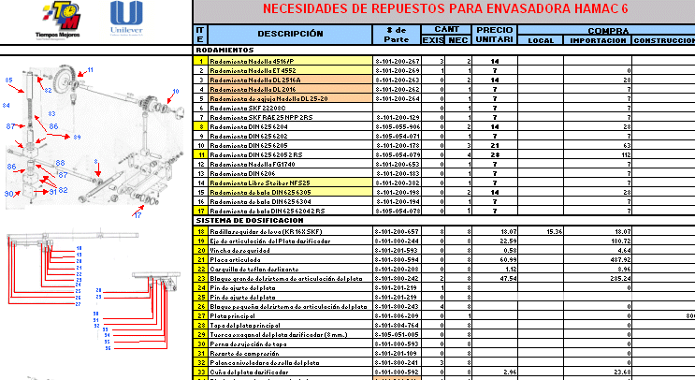

**Estructuración del control de informaciones y datos**

1. **Crear un sistema de gestión de las informaciones**
2. **Gestión de datos de las averías / fallos**
3. **Controles de histórico / planificación de los mantenimientos preventivo y predictivo**
4. **Gestión de las preparaciones de los equipos**
5. **Estructuración del sistema de presupuestos**
6. **Control de las piezas de repuesto, datos técnicos y unidades de reserva**
7. **Revisión de normas de inspección de mantenimiento**

**Estructuración del Mantenimiento Periódico (TBM)**

1. **Preparación (piezas de repuesto, instrumentos, lubricantes, unidades reserva)**
2. **Flujo del sistema de mantenimiento periódico**
3. **Selección de equipos y componentes prioritarios**
4. **Preparación de estándares (materiales, trabajos, inspección)**
5. **Mejoramiento en la eficiencia de inspección y diagnósticos**
6. **Eficiencia del mantenimiento con parada general y control de subcontratados**
7. **Mantenimiento correctivo (por mejoramientos)**

**Estructuración del Mantenimiento Predictivo (CBM) (Basado en las condiciones)**

1. **Desarrollo de las tecnologías de diagnóstico (7 pasos):**
2. **Pesquisa de las necesidades (costos)**
3. **Selección de componentes / equipos prioritarios, áreas de implantación y responsables**
4. **Colección de informaciones externas a la empresa para consecución de tecnologías**
5. **Estructura para ejecución y flujo del sistema de mantenimiento predictivo**
6. **Entrenamiento de los responsables**
7. **Pruebas**
8. **Desarrollo gradual del sistema en la empresa**
9. **Flujo de sistema de mantenimiento predictivo**
10. **Selección y ampliación de los equipos y partes que son objetos del mantenimiento predictivo**
11. **Desarrollo de los equipos y tecnologías de diagnóstico**

**Evaluar el Sistema de Mantenimiento Planificado**

1. **Diagnóstico de Implantación**
2. **Evaluar el aumento de confiabilidad (Nº averías, pequeñas paradas, MTBF)**
3. **Evaluar el mejoramiento de la mantenibilidad (índice de mantenimiento periódico / predictivo, MTTR)**
4. **Mejoramiento en la distribución de recursos para el mantenimiento, reducción de costos.**
5. **Seguridad**
6. **Mantenimiento Autónomo**
7. **Operacionalidad**